Вариант 1
Часть 1
Модуль «Алгебра»
- Вычислите значение выражения $\frac{4,2⋅1,8}{6,3}\text{.}$
Ответ:________________________
- Укажите наименьшее из следующих чисел:
- 4,5 2)2$\sqrt{6}$ 3)2$\sqrt{5}$ 4)$\sqrt{\text{22}}$
- Решите уравнение 2+ 3(х-3)= 2х- 6.
Ответ:______________________________
- Установите соответствие между графиками функций и формулами, которые их задают.
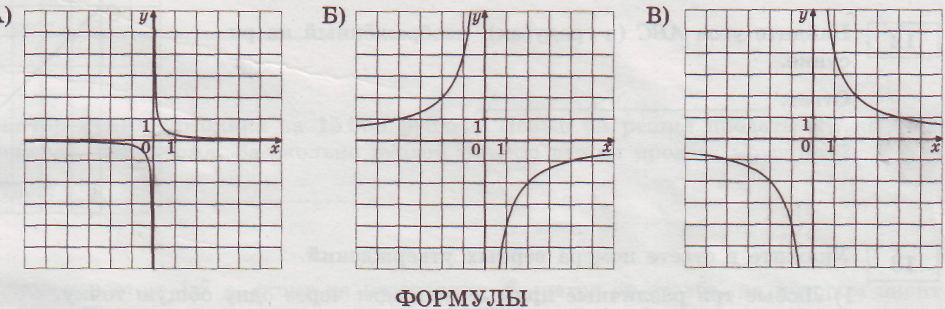

- у=$\frac{4}{х}$ 2) у= -$\frac{4}{х}$ 3) у=$\frac{1}{4х}$ 4) у= - $\frac{1}{4х}$
Ответ:
А | Б | В

- Упростите выражение $\frac{b}{a^{2}−b^{2}}÷\frac{b}{a^{2}+\text{ab}}$ и найдите его значение при a= - 0, 7, b= 2,1.
Ответ:___________________________________
- Решите неравенство - 2х² – 5х - 3. В ответе запишите наибольшее целое решение неравенства.
Модуль «ГЕОМЕТРИЯ»
- В треугольнике АВС проведена биссектриса AL, AL=LB, а угол В равен 23. Найдите угол С. Ответ дайте в градусах.
Ответ:_________________________________________-
- В треугольнике АВС угол С равен 90, АС=15, cosA=$\frac{5}{7}$. Найдите АВ.
Ответ:______________________________
- Найдите угол АВС (в градусах), изображенный на рисунке.
Ответ:___________________________________
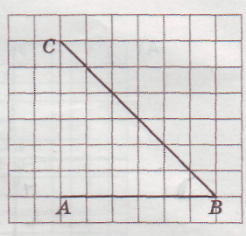

- Укажите в ответе номера верных утверждений.
1)Любые три различные прямые проходят через одну общую точку.
2) Существует точка плоскости, не лежащая на данной прямой, через которую нельзя провести на плоскости ни одной прямой, параллельной данной.
3) Если угол равен 47, то смежный с ним угол равен 133.
Ответ_____________________________
Модуль «РЕАЛЬНАЯ МАТЕМАТИКА»
- В таблице приведены нормативы по бегу на 100 метров для учеников 8 класса.
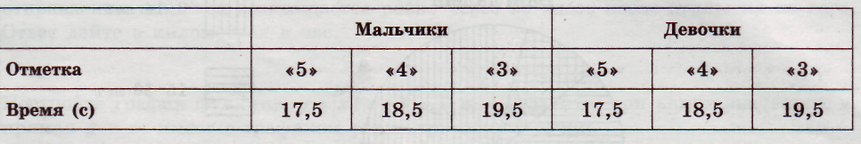

Какую отметку получит мальчик, пробежавший 100 метров за 18 секунд?
Ответ:________________________________
- На рисунке показано, как изменялась температура воздуха на протяжении одних суток. По горизонтали указано время суток, по вертикали – значение температуры в градусах Цельсия. Найдите наибольшее значение температуры. Ответ дайте в градусах Цельсия.
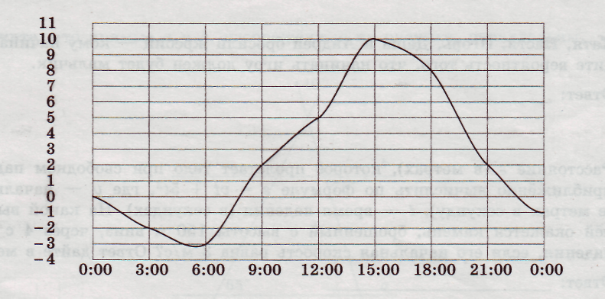
Ответ:_________________________________
- Виктор купил мотоцикл за 15 000 рублей. Позже он решил продать его на 18% дешевле, чем купил. За сколько рублей Виктор решил продать мотоцикл?
Ответ:____________________________________
- На диаграмме показан возрастной состав населения Бангладеш. Определите по диаграмме, в каких пределах находится доля населения до 14 лет.
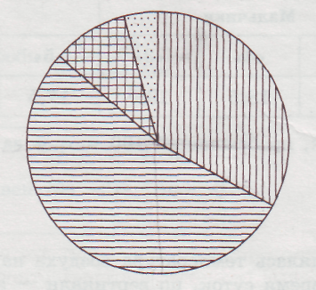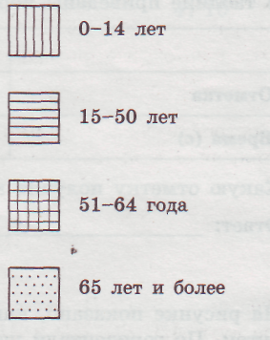
1) 0-25% 2) 25-50% 3) 50-75% 4) 75-100%

- . Катя, Настя, Игорь, Даша и Андрей бросили жребий — кому начинать игру. Найдит дите вероятность того, что начинать игру должен будет мальчик.
Ответ:__________________________________
- Расстояние s (в метрах) , которое пролетает тело при свободном падении, можно приближенно вычислить по формуле s=vt + 5t², где v – начальная скорость (в метрах в секунду), t - время падения (в секундах). На какой высоте над землей окажется камень, брошенный с высоты 150 м вниз, через 4 с после начала падения, если его начальная скорость равна 3 м/с? Ответ дайте в метрах.
Ответ:_______________________________
Часть 2
Модуль «АЛГЕБРА»

- Решите уравнение (х²- 6х)² + 2(х- 3)² = 81.
- Первая труба пропускает на 4 литра воды в минуту меньше, чем вторая труба. Сколько литров в минуту пропускает первая труба, если резервуар объёмом 48 литров она заполняет на 2 минуты дольше, чем вторая труба?
Модуль «ГЕОМЕТРИЯ»
- Хорда АВ стягивает дугу окружности в 112. Найдите угол между этой хордой и касательной к окружности, проведенной через точку В. Ответ дайте в градусах.
- Два отрезка пересекаются в точке О, которая является серединой каждого из них. Докажите равенство треугольников АСD и ВDС.

Вариант 2
Часть 1
Модуль «Алгебра»
- Вычислите значение выражения $\frac{\text{13}}{1\frac{2}{3}−\frac{3}{7}}\text{.}$
Ответ:________________________
- Укажите наименьшее из следующих чисел:
- 7,2 2)2$\sqrt{\text{13}}$ 3)2$\sqrt{\text{14}}$ 4)$\sqrt{\text{55}}$
- Решите уравнение 4х - 3(х-7)= 2х-+15.
Ответ:______________________________
- Найдите значение а по графику функции у= ах²+вх+с, изображенному на рисунке.

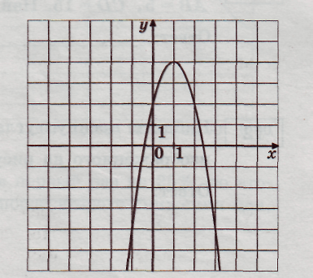
- 1 2) - 1 3)- 2 4) 2
Ответ:___________________________________

- Упростите выражение $\frac{b}{a^{2}−\text{аb}}÷\frac{b}{a^{2}−b^{2}}$ и найдите его значение при a= - 0, 7, b= 2,1.
Ответ:___________________________________
- Решите неравенство - х² - 2х - 8. В ответе запишите наибольшее целое решение неравенства.
Модуль «ГЕОМЕТРИЯ»
- Один из углов параллелограмма на 46 больше другого. Найдите больший из углов параллелограмма. Ответ дайте в градусах.
Ответ:_________________________________________-
- В треугольнике АВС угол С равен 90, АС=8, cosA=$\frac{4}{9}$. Найдите АВ.
Ответ:______________________________
- Найдите угол АВС (в градусах), изображенный на рисунке.
Ответ:___________________________________

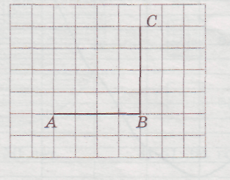
- Укажите в ответе номера верных утверждений.
1) Если две параллельные прямые пересечены третьей прямой, то соответственные углы равны.
2) ) Если две параллельные прямые пересечены третьей прямой, то сумма внутренних односторонних углов равна 90.
3) Если при пересечении двух прямых третьей соответственные углы равны, то прямые перпендикулярны.
Ответ_____________________________
Модуль «РЕАЛЬНАЯ МАТЕМАТИКА»
- При классификации туристских походов их относят к тому или иному виду туризма, к той или иной категории сложности . Для пешеходных походов категория сложности определяется следующей таблицей:
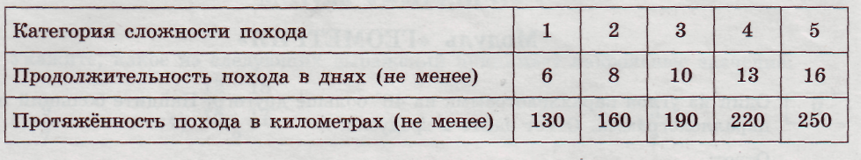

Пешеходный поход протяженностью 192 км продолжался 9 дней. На какую наивысшую категорию сложности может претендовать этот поход?
Ответ:________________________________
- На рисунке показано, как изменялась температура воздуха на протяжении одних суток. По горизонтали указано время суток, по вертикали – значение температуры в градусах Цельсия. Найдите наименьшее значение температуры. Ответ дайте в градусах Цельсия.
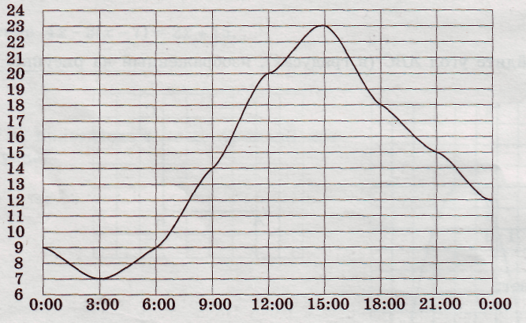
Ответ:_________________________________
- Цену энциклопедии увеличили на 20%, и она стала стоить 420 рублей. Сколько рублей стоила энциклопедия до подорожания?
Ответ:____________________________________
- На диаграмме показан возрастной состав населения Японии. Определите по диаграмме, население какого возраста преобладает.
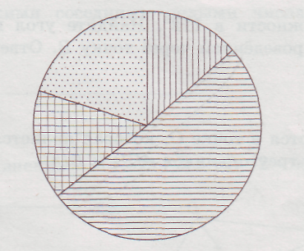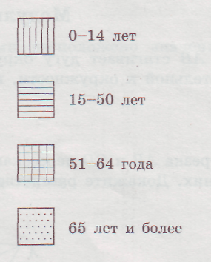
1) 0-14 лет 2) 15-50 лет 3) 51-64 года 4) 65 лет и более
Ответ:__________________________________
- Игральную кость бросают 2 раза. Найдите вероятность того, что оба раза выпало число, большее 3.
- Перевести значение температуры по шкале Цельсия в шкалу Фаренгейта позволяет формула Р = 1,8С + 32, где С — градусы Цельсия, Р — градусы Фаренгейта.
Какая температура по шкале Цельсия соответствует 248 градусам по шкале Фаренгейта? Ответ округлите до десятых.
Ответ:_______________________________
Часть 2
Модуль «АЛГЕБРА»
- Решите уравнение (х²- 2х)² + (х- 1)² = 1.
- Бассейн наполняется двумя трубами, действующими одновременно, за 2 часа. За сколько часов может наполнить бассейн первая труба, если она, действуя одна, наполняет бассейн на 3 часа быстрее, чем вторая?
Модуль «ГЕОМЕТРИЯ»
- Угол АСО равен 42, где О- центр окружности. Его сторона СА касается окружности. Найдите величину меньшей дуги АВ окружности, заключенной внутри этого угла. Ответ дайте в градусах.
- Лучи АD и ВС пересекаются в точке О, угол 1 равен углу 2, ОС= ОD. Докажите, что ОА=ОВ.
